第一轮综合练习 · 第04卷

题目

第1题
解释下面关于浓硫酸的两个问题：
- 纯 $H_{2}SO_{4}$ 是共价化合物，但其沸点却达到 657 K，为什么？
- 稀释浓硫酸的时候，一定要把浓硫酸缓慢加入到水中，不能反过来，而稀释浓硝酸与浓盐酸却没有这样的要求，为什么？
· 知识点映射
知识点 | 说明
氢键 | 硫酸分子间氢键缔合
共价键 | 共价化合物高沸点的反差解释

第2题
- ${NCl}_{3}$ 分子中，N原子与三个氯原子成键所采用的轨道是 （）A.两个sp轨道，一个p轨道 B.三个 ${sp}^{3}$ 轨道C. $p_{x},p_{y},p_{z}$ 轨道 D.三个 ${sp}^{2}$ 轨道

第3题
- 下列原子轨道中各有一个自旋方向相反的不成对电子, 则沿 $x$ 轴方向可形成 $σ$ 键的是 ( ) A. $2s−4d_{z^{2}}$ B. $2p_{x}−2p_{x}$ C. $2p_{y}−2p_{y}$ D. $3d_{xy}−3d_{xy}$

第4题
- 下列关于 $O_{2}^{2−}$ 和 $O_{2}^{−}$ 的性质的说法中，不正确的是（） A. 两种离子都比 $O_{2}$ 分子稳定性小 B. $O_{2}^{2−}$ 的键长比 $O_{2}^{−}$ 键长短 C. $O_{2}^{2−}$ 是反磁性的，而 $O_{2}^{−}$ 是顺磁性的 D. $O_{2}^{2−}$ 的键能比 $O_{2}^{−}$ 的键能小

第5题
- 已知反应 $IO_{3}^{−}+8I^{−}+6H^{+}→3I_{3}^{−}+3H_{2}O$ 的机理为 ① $IO_{3}^{−}+2H^{+}→H_{2}IO_{3}^{+}$ （快） ② $I^{−}+H_{2}IO_{3}^{+}→I_{2}O_{2}+H_{2}O$ （慢） ③ $I^{−}+I_{2}O_{2}→I_{2}+IO_{2}^{−}$ （快） ④ $I_{2}+I^{−}→I_{3}^{−}$ （快） ⑤ $3IO_{2}^{−}→2IO_{3}^{−}+I^{−}$ （快）
根据上述机理，其反应速率方程应是下列哪一个 A. $v=k[H^{+}]^{2}[IO_{3}^{−}][I^{−}]$ B. $v=k[H^{+}][IO_{3}^{−}][I^{−}]$ C. $v=k[IO_{3}^{−}][I^{−}]$ D. $v=k[IO_{3}^{−}][I^{−}]^{3}$

第6题
- 已知乙苯脱氢制苯乙烯的反应如下：
$C_{6}H_{5}−C_{2}H_{5}(g)→C_{6}H_{5}−C_{2}H_{3}(g)+H_{2}(g)$ ，若873K时其 $K^{⊖}=0.178$ ，则在该温度及平衡压力为101325Pa下，乙苯的转化率为（） A. 18.9% B. 15.1% C. 30.2% D. 38.9%
17.298K时 $NH_{4}Cl(s)$ 按下式分解： $NH_{4}Cl(s)=NH_{3}(g)+HCl(g)$ $Δ_{r}G_{m}^{⊖}=92.0kJ/mol$
则该体系的总压力(kPa)为 A. $1.76×{10}^{−6}$ B. $6.86×{10}^{−7}$ C. $8.67×{10}^{−4}$ D. $5.45×{10}^{−8}$

第7题
通过理论计算筛选出了化合物 X，它是潜在热电材料之一，其晶胞结构如下左图，投影见下右图。
热电材料 X 晶胞与投影（原卷第3页下图）：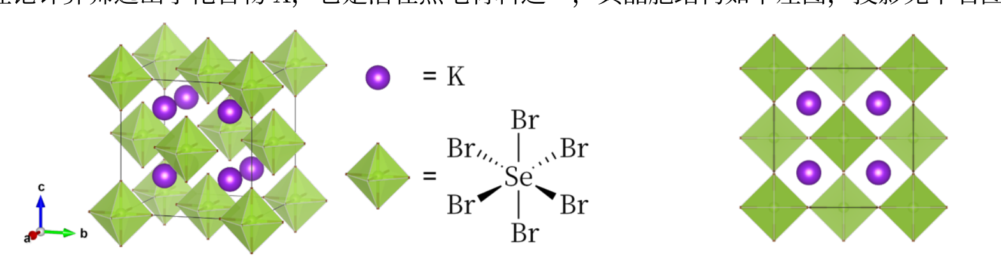
下列说法不正确的是：
- A. X 的化学式为 K₂SeBr₆
- B. [SeBr₆]²⁻ 的空间构型为正八面体
- C. 钾离子填充在晶胞所有的八面体空隙上
- D. 一个晶胞中的结构基元数目为 4

第8题
为研究 (NH₄)₂SO₄ 的离子键强弱，设计如图所示的循环过程，可得 ΔH₇/(kJ mol⁻¹) 为
晶格能 Born-Haber 循环（原卷第6页）：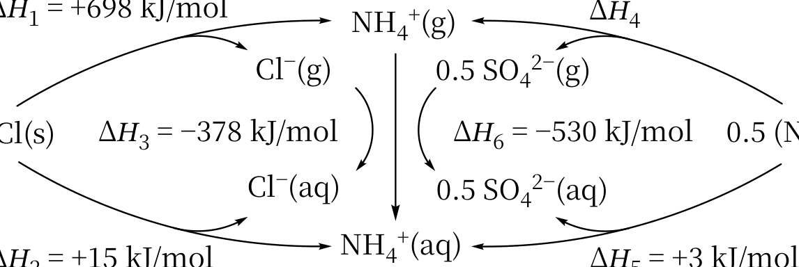
- A. +533 B. +686 C. +838 D. +682

第9题
4-1 层状硅酸根结构的数字描述（e~h）。 4-2 笼状结构的数字描述（c~h）。 4-3 将笼状结构以平面图方法画出（b~d）。

第10题
铜(Cu)是重要的过渡金属元素，在催化、材料和生物化学中均有广泛应用。围绕铜及其化合物回答以下问题。
· 1-1 (1分)
铜元素 M 的常见氧化态为 +1 和 +2。M 与稀硝酸反应生成 A ($Cu(NO_{3})_{2}$)，A 加热分解得到 B ($CuO$) 和红棕色气体。写出 A 加热分解的化学方程式。
· 1-2 (2分)
$Cu^{2+}$ 可被 $I^{−}$ 还原，发生碘量法反应：$2Cu^{2+}+5I^{−}=2CuI+I_{3}^{−}$。描述此反应的实验现象，并解释为什么该反应可以定量进行。
· 1-3 (2分)
M 的氯化物 C ($CuCl_{2}⋅2H_{2}O$) 为绿色晶体，而 E ($CuSO_{4}$) 的含水盐为蓝色晶体。$Cu(NO_{3})_{2}$ 具有较低的熔点且易升华，试解释其原因。
· 1-4 (2分)
$Cu_{2}O$ 为立方晶系，$Cu^{+}$ 位于晶胞内四面体空隙中，$O^{2−}$ 位于面心立方阵点上。已知晶胞参数 $a=427 pm$，计算 $Cu−O$ 最近距离。
· 1-5 (3分)
写出 M 的两种常见氧化态的电子构型，并解释 $Cu^{2+}$ 配合物通常显蓝色（或蓝绿色）的原因。

第11题
在英国，许多街道都是由效率很高的低压放电钠灯照明的。这种灯主要发出黄光，但光谱表明它实际上放出多种色光。仔细的光谱分析能够让我们得到 Na 的第一电离能。
- 给出 Na 的外层电子排布和价电子排布。
- 我们熟知的黄光是由 Na 的电子从 3p 轨道到 3s 轨道的跃迁放出的, 其波长为 589.3nm。计算其能量(单位: kJ/mol)。
- 下表是一组 Na 的发射光谱谱线波长数据。Na 的价电子被激发到 $nd(n$ 即主量子数) 轨道，该电子落至 3p 轨道发射出了这些谱线。
波长/nm | 466.6 | 498.0 | 568.1 | 818.1
轨道 | 6d | 5d | 4d | 3d
使用合理近似求 Na 的第一电离能。
来源：化学竞赛初赛讲义 第2讲 §2.14 习题

第12题
2009 年 10 月科学家合成了第 117 号元，由此填满了周期表第七周期所有空格，是元素周期系发展的一个里程碑。117 号元素是用 $​^{249}Bk$ 轰击 $​^{48}Ca$ 靶合成的，总共得到 6 个 117 号元素的原子，其中 1 个原子经 $p$ 次 $a$ 衰变得到 $​^{270}Db$ 后发生裂变;5 个原子则经 $q$ 次 $a$ 衰变得到 $​^{281}Rg$ 后发生裂变。用元素周期表上的第 117 号元素符号，写出得到第 117 号元素的核反应方程式(在元素符号的左上角和左下角分别标出质量数和原子序数)。
2-2 现代原子结构理论认为，在同一电子上，可有 s、p、d、f、g、h 等亚层，各亚层分别有 1、3、5……条轨道。试根据电子填入轨道的顺序预测：
2-2-1 填满第八电子层，第八电子层应填多少种元素？
2-2-2 原子核外出现第一个 6f 电子的元素的原子有多少个质子？
2-2-3 根据 “稳定岛” 假说，第 114 号元素有一种稳定同位素，半衰期很长，可能在自然界中找到。试写出第 114 号元素的特征电子排布式。

第13题
题目： 平面四方形的过渡金属氰配离子特别稳定，用价键理论解释这一点。
来源：化学竞赛初赛讲义 第4讲 §4.3.1 习题

第14题
题目： 请给出 $K_{2}[NiF_{6}]$ 、 $Ni(PEt_{3})Cl_{2}$ 中，Ni 的电子构型和 d 轨道分裂情况。
来源：化学竞赛初赛讲义 第4讲 §4.3.1 习题

第15题
题目： 氯化亚铁与氰根在一氧化碳存在下反应可以得到两种互为同分异构体的二价阴离子，它们磁矩均为0，均为八面体构型且符合18电子规则。其中异构体A没有对称中心；异构体B有对称中心且可以继续与氰根反应生成八面体阴离子C（组成C的元素种类与A、B相同）。
- 画出 A、B、C 的结构。
- 写出 B 的中心离子的价电子排布并说明其自旋态高低。
来源：化学竞赛初赛讲义 第4讲 §4.3.2 习题
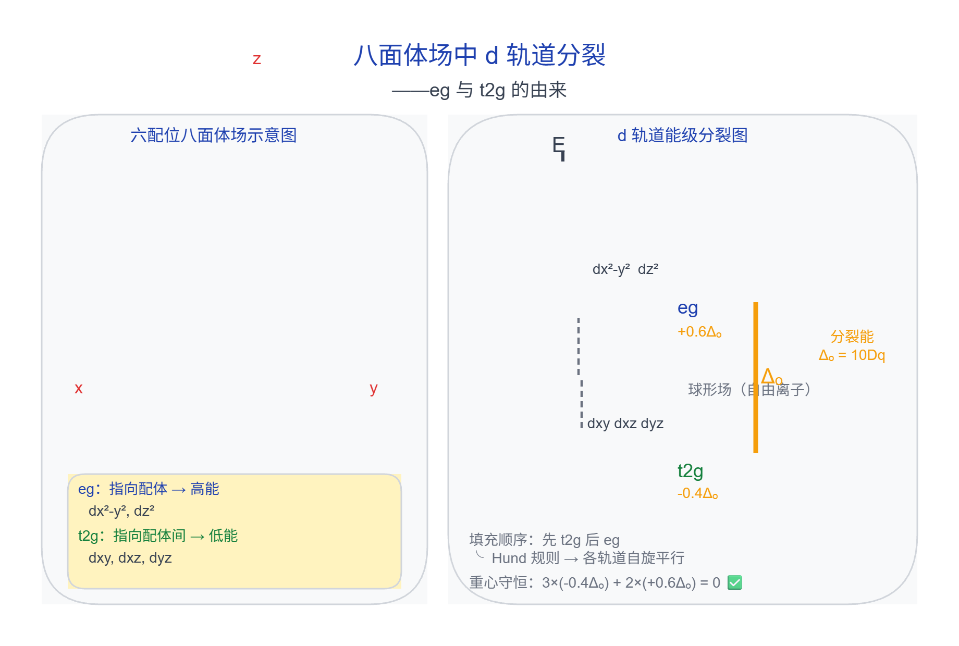

第16题
题目： 一定条件下 IrCl₃ 与配体 L 可反应得到电中性配合物 A。L 为吡啶的一取代衍生物、易与金属离子以五元环螯合且较难被氧化；一个 L 分子中只含一个氧原子。配合物 A 中 Ir 的质量分数为 32.00%。
来源：化学竞赛初赛讲义 第4讲 §4.3.3 习题

第17题
常温下现有 0.1 mol L⁻¹ 的 NH₄HCO₃ 溶液，pH = 7.8。已知含氮（或含碳）各微粒的分布分数 δ（平衡时某种微粒的浓度占各种微粒浓度之和的分数）与 pH 的关系如下所示。下列说法正确的是
分布分数–pH 图（原卷第3页）：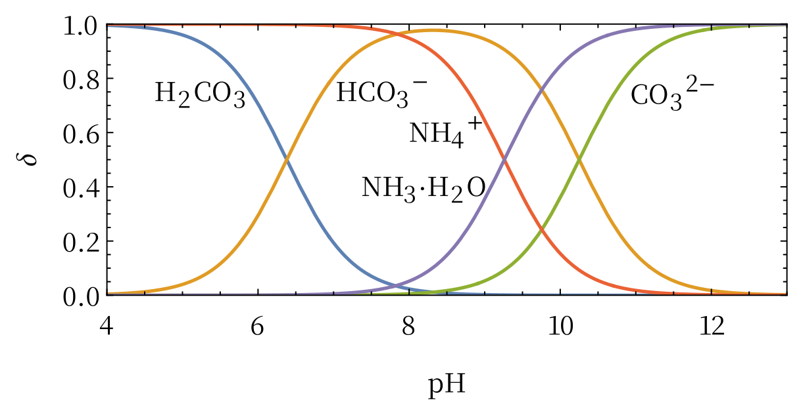
- A. 当溶液的 pH = 9 时，溶液中存在下列关系：c(NH₄⁺) > c(HCO₃⁻) > c(NH₃·H₂O) > c(CO₃²⁻)
- B. NH₄HCO₃ 溶液中存在下列守恒关系：c(NH₄⁺) + c(NH₃·H₂O) + c(H⁺) = c(OH⁻) + 2c(CO₃²⁻) + c(H₂CO₃)
- C. 往该溶液中逐滴滴加氢氧化钠时 NH₄⁺ 和 HCO₃⁻ 浓度逐渐减小
- D. 通过分析可知常温下 Kb(NH₃·H₂O) > Ka₂(H₂CO₃)

第18题
化学镀铜废液中含有一定量的 CuSO₄，任意排放会污染环境，利用电化学原理可对废液进行回收处理，装置如图，其中质子交换膜只允许 H⁺ 通过。已知：① Cu²⁺ + HCHO + 3 OH⁻ → Cu + HCOO⁻ + 2 H₂O；② 还原性：HCHO > M（一种金属）> Cu。下列说法正确的是
回收处理装置（原卷第2页下图）：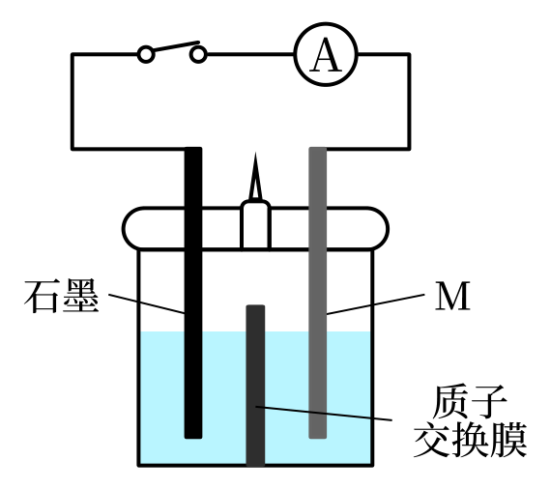
- A. 反应之前，应将含 OH⁻ 的 HCHO 溶液加入到装置的左侧
- B. 右侧发生的电极反应式：HCHO − 2e⁻ + H₂O → HCOO⁻ + 3H⁺
- C. 若将质子交换膜换成阴离子交换膜，放电过程中，大量的 OH⁻ 将向左侧迁移
- D. 放电一段时间打开开关，移去质子交换膜，装置中可能会有红色固体、蓝色絮状物出现

第19题

· 题目
高能射线可引发化学反应，而对水的辐照是最重要的放射化学过程之一。该辐照过程中放出氢气的现象由德国科学家F.Giesel于1902年在 ${RaBr}_{2}$ 水溶液中发现。居里夫人称这种现象”不用电极的电解”。
在第一个实验中，我们用 2.0g 的 $​^{60}Co$ (半衰期 5.3 年)所放出的 γ 射线照射水。γ 射线的释放占整 0.10% (除此之外还有 β 衰变)。每个 γ 粒子的能量为 1.332MeV, 氢气的产率 G=
在第二个实验中，以恒定电流 I=8A 电解水，持续时间为 1h，假设电流效率为 100%。
- 计算并比较两个实验所产生的 $H_{2}$ 体积(STP)。提示: STP 指标准状况。

第20题

· 题目
为测定某硫酸铵、硫酸氢铵的混合物中氮元素的质量分数，将不同质量的铵盐分别加入 50.00mL 相同浓度的 NaOH 溶液中，沸水浴加热至气体全部逸出(此温度下铵盐不分解),该气体经干燥后用浓硫酸吸收完全，测定浓硫酸增加的质量。当铵盐分别为 10.00g 和 20.00g 时，浓硫酸增加的质量相同；铵盐质量为 30.00g 时，浓硫酸增加的质量为 0.68g;铵盐质量为 40.00g 时，浓硫酸的质量不变。
- 计算混合物中 N 的质量分数。
- 若铵盐质量为 15.00g，求浓硫酸增加的质量。

第21题
题目： 【习题 1.23】冰乙酸、乙酸酐与 $Pb_{3}O_{4}$ 在激烈搅拌下可以发生反应，生成一种细小的沉淀。写出反应的方程式。
来源：化学竞赛初赛讲义 第1讲 §1.3 习题

第22题
题目： 【习题 1.24】 ${Al}_{4}C_{3}$ 与 ${HgCl}_{2}$ 的盐酸溶液反应, 得到一种极度危险的有机汞化合物。写出反应的方程式。
来源：化学竞赛初赛讲义 第1讲 §1.3 习题

第23题
6-1 越来越多的事实表明：在环境与生物体系中，元素的毒性、生物可给性、迁移性和再迁移性不是取决于元素的总量，而是与该元素的化学形态密切相关。例如，在天然水正常 pH 下，铝处于____形态，对鱼类是无毒的；但是，若天然水被酸雨酸化，铝则转化为可溶性有毒形态____，会造成鱼类的大量死亡。再如，铝离子能穿过血脑屏障进入人脑组织，引起痴呆等严重后果，而配合态的铝，如处于____形态时就没有这种危险。
6-2 在元素周期表第 4、第 5 周期中成单电子数最多的过渡元素的电子构型分别为____和____；元素名称是____和____。依据现代原子结构理论，请你推测，当出现 5g 电子后，成单电子最多的元素可能的价层电子构型为____，可能是____号元素。

第24题
交警为确定驾驶员是否醉酒后驾车，常采用呼吸测醉法分析。在 310 K 时取 50.0 mL 被检测人的呼吸样品鼓泡通过酸性重铬酸盐溶液。由于乙醇的还原作用产生了 $3.30×{10}^{−5}$ mol Cr(III)，重铬酸盐的消耗可用分光光度法测定。法律上规定人体血液中乙醇含量不能超过 0.05%（质量分数），否则就是醉酒。试回答：
5-1 写出检测醉酒的离子方程式 ____。
5-2 若某驾驶人在 $310 K$ 时，含有 $0.45\%$ 乙醇的血液上面乙醇的分压为 $1.00×{10}^{4} Pa$。请通过计算确定此人是否为法定的酒醉。

第25题
$BaTiO_{3}$ 是一种重要的无机功能材料，工业上常用以下方法制得：将 $BaCl_{2}$、$TiCl_{4}$、$H_{2}O$ 和 $H_{2}C_{2}O_{4}$ 混合反应后，经洗涤、干燥后得一组成为 $Ba 30.50\%$、$Ti 10.70\%$、$C 10.66\%$、$H 1.81\%$ 的白色粉末 A，进一步热分解 A 即可得 $BaTiO_{3}$。用热分析仪测定 A 的热解过程，得下图所示的质量—温度关系曲线：
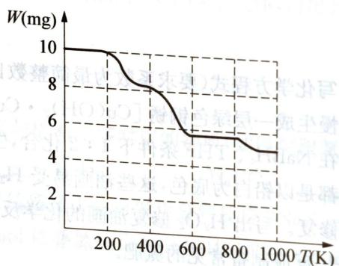
第7题图
图中 400 K、600 K 和 900 K 时对应的样品的质量分别为 8.38 mg、5.68 mg 和 5.19 mg
试回答：
7-1 A 的化学式为 ____。
7-2 分别写出 $400 K$、$600 K$、$900 K$ 时样品的组成为 ____。
7-3 晶体结构分析表明，$BaTiO_{3}$ 为立方晶体，晶胞参数 $a=7.031 \text{Å}$，一个晶胞中含有一个 $BaTiO_{3}$ “分子”。画出 $BaTiO_{3}$ 的晶胞结构示意图，分别指出 $Ba^{2+}$、$Ti(IV)$、$O^{2−}$ 三种离子所处的位置及其配位情况。

第26题
充电宝基本都由聚合物锂电池作为储电单元，它本身就是一个聚合物锂电池的储电装置，通过 IC 芯片进行电压的调控，再通过连接电源线充电或储电后将贮存的电量释放出来。
已知：① 甲品牌充电宝属于锂钒氧化物凝胶电池，其电池总反应为 $V_{2}O_{5}+xLi\overset{\text{放电}}{→}Li_{x}V_{2}O_{5}$。
② 乙品牌充电宝工作原理如图所示，该电池的总反应式为 $Li_{1−x}MnO_{2}+Li_{x}C_{6}\overset{\text{放电}}{→}LiMnO_{2}+C_{6}$（$Li_{x}C_{6}$ 表示锂原子嵌入石墨
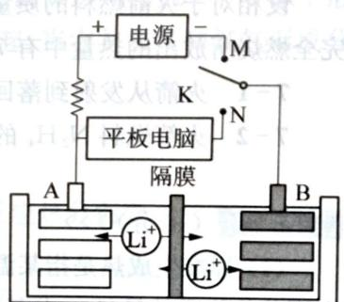 乙品牌充电宝工作原理 第4题图
形成的复合材料）。
请回答下列问题：
4-1 甲品牌充电宝放电时，正极的电极反应式为 ____。
4-2 图中K与N相接时，负极的电极反应式为 ____，Li⁺由 ____ 区迁移到 ____ 区。（填写”A”或”B”）
4-3 图中 K 与 M 相接时，阳极的电极反应式为 ____。
4-4 若用乙品牌充电宝给手机充电，该手机电池容量为 3200 mA，2 小时能将电池充满，则理论上消耗金属 Li 的质量为 ____ g。（已知：1 C 电量约为 $1.0×{10}^{−5}$ mol 电子的电量）

第27题
质量为 10 kg 的火箭从地面竖直向上发射，点燃后火箭以 $a=5 m⋅s^{−2}$ 的加速度匀加速上升，经过 10 s 时间，燃料烧完。该火箭所使用的燃料是 $N_{2}H_{4}$（肼）。氧化剂是 $NO_{2}$，其相关的热反应方程式为：
$$N_{2}(g)+2O_{2}(g)=2{NO}_{2}(g) ΔH=+66.7kJ⋅{mol}^{−1}$$
$$N_{2}H_{4}(g)+O_{2}(g)=N_{2}(g)+2H_{2}O(g) ΔH=−534kJ⋅{mol}^{−1}$$
设相对于火箭燃料的质量可以忽略，为了简便，空气阻力可以不计，取 $g=10 m⋅s^{−2}$，并设燃料完全燃烧所放出的热量中有 70% 转化为火箭的机械能。求：
7-1 火箭从发射到落回地面所经历的时间。
7-2 火箭燃料 $N_{2}H_{4}$ 的质量。

第28题
马来酸（H₂A）二元弱酸。总浓度 C：α₀=[H₂A]/C、α₁=[HA⁻]/C、α₂=[A²⁻]/C。pH=1.92 时 α₀=α₁；pH=6.22 时 α₁=α₂。
8-1 求 K₁ 和 K₂。
8-2 求 pH=1.92 与 6.22 时的 α₀、α₁、α₂。
8-3 求 α₁ 极大时的 pH 与极大值。
8-4 0.1 mol/L NaOH 滴定 0.1 mol/L 马来酸——一元酸与二元酸时分别用哪些指示剂？
· 知识点映射
知识点 | 本题应用
酸碱平衡 | α₀/α₁/α₂ 分布系数
分布分数 | 极大条件 α₀=α₂
指示剂 | 当点指示剂匹配
容量分析 | 多元酸碱滴定

第29题
【例3】（2009 年上海交大自主招生）在醋酸溶液中存在下列电离平衡：$HAc⇌H^{+}+{Ac}^{−}$。
在平衡时 $H^{+}$、$Ac^{−}$ 和 HAc 浓度的比值是一个常数，称为电离常数 $K_{HAc}$，$K_{HAc}=\frac{[H^{+}][Ac^{−}]}{[HAc]}≈\frac{[H^{+}]^{2}}{c}$。
式中 $[H^{+}]$、$[Ac^{−}]$ 和 $[HAc]$ 分别为平衡浓度，c 为 HAc 的起始浓度。通过对已知浓度的醋酸溶液的 pH 值测定，即可求出电离平衡常数。用移液管和吸量管分别移取 50.00 mL、25.00 mL、10.00 mL 和 5.00 mL HAc 溶液（浓度为 $0.1954 mol⋅L^{−1}$）于四个已编号的 100.00 mL 容量瓶中，用蒸馏水稀释至刻度摇匀，即得不同浓度的一系列 HAc 溶液。用 pH 计测定 pH 值，记录实验时的室温。完成下列问题：
- 填写表格（第一部分：HAc 溶液体积/稀释后体积/稀释后浓度 c/pH/[$H^{+}$]/$K_{HAc}$，五组数据：0.009770/3.38、0.01954/3.23、0.04885/3.04、0.09770/2.88、0.1954/2.73）；
- 根据计算结果，评价 $K_{HAc}$ 和浓度的关系；
- 采用作图法可以精确计算 $K_{HAc}$。经过一系列数学的变换，找出可以形成直线关系的自变量和因变量，在表中第二部分填写相关的数据，并在坐标系中作图，标出和 $K_{HAc}$ 相关的点，求出 $K_{HAc}$ 的数值。
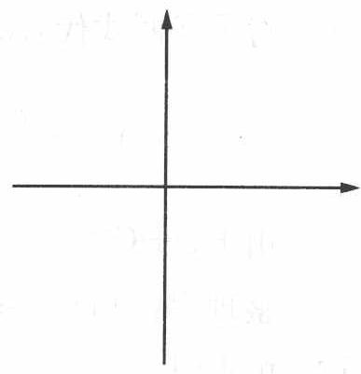

第30题
② 某温度下，在固定容积的密闭容器中，可逆反应 A(g) + 3B(g) ⇌ 2C(g) 达到平衡时，各物质的物质的量之比为 $n(A):n(B):n(C)=2:2:1$。保持温度不变，以 2:2:1 的物质的量之比再充入 A、B、C，则（ ）。
A. 平衡不移动
B. 再达平衡时，n(A):n(B):n(C) 仍为 2:2:1
C. 再达平衡时，C 的体积分数将大于 20%
D. 再达平衡时，C 的体积分数可能减小

